Hướng dẫn giải bài tập môn Toán lớp 5: Luyện tập chung
Đáp án và Hướng dẫn giải bài 1, 2, 3, 4 trang 31 SGK Toán 5: Luyện tập chung 5 (tiết 29)
Bài 1 trang 31 SGK Toán 5 – Luyện tập chung 5
Để lát nền một căn phòng hình chữ nhật, người ta dùng loại gạch men hình vuông có cạnh 30cm. Hỏi cần bao nhiêu viên gạch để lát kín nền căn phòng đó, biết rằng căn phòng có chiều rộng 6m, chiều dài 9m? (Diện tích phần mạch vữa không đáng kể).
Đáp án và hướng dẫn giải bài 1:
Diện tích nền căn phòng là :
9 x 6 = 54 (m²) hay 5400dm²
30cm = 3dm
Diện tích một viên gạch là :
3 x 3 = 9 (dm²)
Số viên gạch cần dùng là :
5400 : 9 = 600 (viên)
Đáp số: 600 viên gạch.
Bài 2 trang 31 SGK Toán 5 – Luyện tập chung 5
Một thửa ruộng hình chữ nhật có chiểu dài 80m, chiều rộng bằng 1/2 chiều dài.
a) Tính diện tích thửa ruộng đó.
b) Biết rằng, cứ 100m² thu hoạch được 50kg thóc. Hỏi trên cả thửa ruộng đó người ta thu hoạch được bao nhiêu tạ thóc?
Đáp án và hướng dẫn giải bài 2:

a) Chiều rộng là:
80 : 2 = 40 (m)
Diện tích thửa ruộng là:
80 × 40 = 3200 (m²)
b) 3200m² so với 100m² thì gấp:
3200 : 100 = 32 (lần)
Số thóc thu hoạch được là:
50 x 32 = 1600 (kg) hay 16 tạ
Đáp số: a) 3200m²
b) 16 tạ thóc.
Bài 3 trang 31 SGK Toán 5 – Luyện tập chung 5
Một mảnh đất có hình vẽ trên bản đồ tỉ lệ 1 : 1000 là hình chữ nhật với chiều dài 5cm, chiều rộng 3cm. Tính diện tích mảnh đất đó bằng mét vuông.
Đáp án và hướng dẫn giải bài 3:
Chiều dài thật của mảnh đất là :
5 × 1000 = 5000 (cm) hay 50m
Chiều rộng thật của mảnh đất là:
3 × 1000 = 3000 (cm) hay 30m
Diện tích của mảnh đất đó là:
50 × 30= 1500 (m²)
Đáp số: 1500m².
Bài 4 trang 31 SGK Toán 5 – Luyện tập chung 5
Khoanh vào chữ đặt trước câu trả lời đúng:
Tính diện tích miếng bìa có các kích thước theo hình vẽ dưới đây:

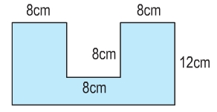
A. 96cm²
B. 192cm²
C. 224cm²
D. 288cm².
Đáp án và hướng dẫn giải bài 4:
Suy nghĩ:
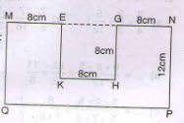
Chiều dài hình chữ nhật MNPQ là
8 + 8 + 8 = 24 (cm)
Diện tích hình chữ nhật MNPQ là:
24 × 12 = 288 (cm²)
Diện tích hình vuông EGHK là:
8 × 8 = 64 (cm²)
Diện tích miếng bìa là:
288 – 64 = 224 (cm²)
Khoanh vào C.

Đáp án và Hướng dẫn giải bài 1, 2 trang 31; bài 3, 4 trang 32 SGK Toán 5: Luyện tập chung 6 (tiết 30)
Bài 1 trang 31 SGK Toán 5 – Luyện tập chung 6
Viết các phân số sau theo thứ tự từ bé đến lớn:
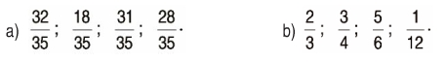
Đáp án và hướng dẫn giải bài 1:
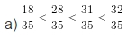
b) Quy đồng mẫu số (MSC = 12):
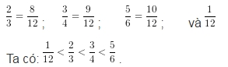
Bài 2 trang 31 SGK Toán 5 – Luyện tập chung 6
Tính:
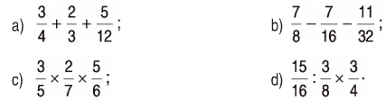
Đáp án và hướng dẫn giải bài 2:
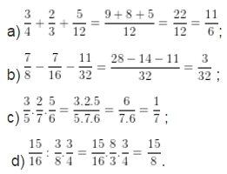
Bài 3 trang 32 SGK Toán 5 – Luyện tập chung 6
Diện tích một khu nghỉ mát là 5ha, trong đó có diện tích là hồ 3/10 diện tích là hồ nước. Hỏi diện tích hồ nước là bao nhiêu mét vuông?
Đáp án và hướng dẫn giải bài 3:
5ha = 50 000m²
Diên tích hồ nước là : 50 000 × 3/10 = 15 000 (m²)
Đáp số: 15 000m².
Bài 4 trang 32 SGK Toán 5 – Luyện tập chung 6
Năm nay tuổi bố gấp 4 lần tuổi con. Tính tuổi của mỗi người, biết bố hơn con 30 tuổi.
Đáp án và hướng dẫn giải bài 4:
Ta có sơ đồ:
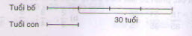
Hiệu số phần bằng nhau là:
4 – 1 = 3 (phần)
Tuổi của con là
30 : 3 = 10 (tuổi)
Tuổi của bố là
10 × 4 = 40 (tuổi)
Đáp số: 40 tuối và 10 tuổi.

Đáp án và Hướng dẫn giải bài 1, 2, 3, 4 trang 32 SGK Toán 5: Luyện tập chung 7 (tiết 31)
Bài 1 trang 32 SGK Toán 5 – Luyện tập chung 7
a) 1 gấp bao nhiêu lần 1/10?
b) 1/10 gấp bao nhiêu lần 1/100?
c) 1/100 gấp bao nhiêu lần 1/1000?
Đáp án và hướng dẫn giải bài 1:
a) 1 gấp 10 lần 1/10;
b) 1/10 gấp 10 lần 1/100 ;
c) 1/100 gấp 10 lần 1/1000
Bài 2 trang 32 SGK Toán 5 – Luyện tập chung 7
Tìm x:
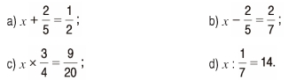
Đáp án và hướng dẫn giải bài 2:
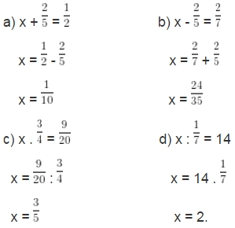

Bài 3 trang 32 SGK Toán 5 – Luyện tập chung 7
Một vòi nước chảy vào bể, giờ đầu chảy vào được 2/15 bể, giờ thứ hai chảy vào được 1/5 bể. Hỏi trung bình mỗi giờ vòi nước đó chảy vào được bao nhiêu phần của bể?
Đáp án và hướng dẫn giải bài 3:
Vòi nước chảy trong 2 giờ được :
$\frac{2}{\text{15}}+\frac{1}{5}=\frac{1}{3}$(bể)
Trung bình mỗi giờ vòi nước chảy được:
$\frac{1}{3}:2=\frac{1}{6}$(bể)
Đáp số: 1/6 bể
Bài 4 trang 32 SGK Toán 5 – Luyện tập chung 7
Trước đây mua 5m vải phải trả 60 000 đồng. Hiện nay giá bán mỗi mét vải đã giảm 2000 đồng. Hỏi với 60 000 đổng, hiện nay có thể mua được bao nhiêu mét vải như thế?
Đáp án và hướng dẫn giải bài 4:
Trước đây, giá 1m vải là :
60 000 : 5 = 12 000 (đồng)
Hiện nay, giá 1m vải là :
12 000 – 2000 = 10 000 (đồng)
Hiện nay với 60 000 đồng có thể mua được:
60 000 : 10 000 = 6 (m)
Đáp số: 6m vải.

